高级程序工程实践
实 验 报 告

课程名称： 高级程序工程实践
实 验 七： 函数与指针
专业班级：
学生姓名：
学 号：
指导教师： 李天文
学 期： 2022-2023学年第一学期

预习  （20） | 操作 |  | 格式规范性  （10） | 总结  （10） | 总分
预习  （20） | 实验操作  （20） | 内容完整性与程序正确性（40） | 格式规范性  （10） | 总结  （10） | 总分

  - 实验目的
1．掌握使用指针操作数组元素的方法
2. 掌握使用指针操作字符串的方法
3．掌握使用指针作为函数参数的方法
二、知识要点
1．指针作为函数的参数的定义方法
2．指针作为函数的参数的使用方法
3.指针作为函数的参数时形参对实参的影响
三、实验内容与实验结果 (要求提供：源程序及说明，粘贴运行界面及输出的运行结果）（实验操作30分，实验结果50分）
1.写一个函数select(int n, double a[], double b[], double x)，它将数组b 中大于等于x 的数顺序复制到数组a 中。假定n 是两个数组的大小。请分别用数组写法和指针写法完成这一工作。
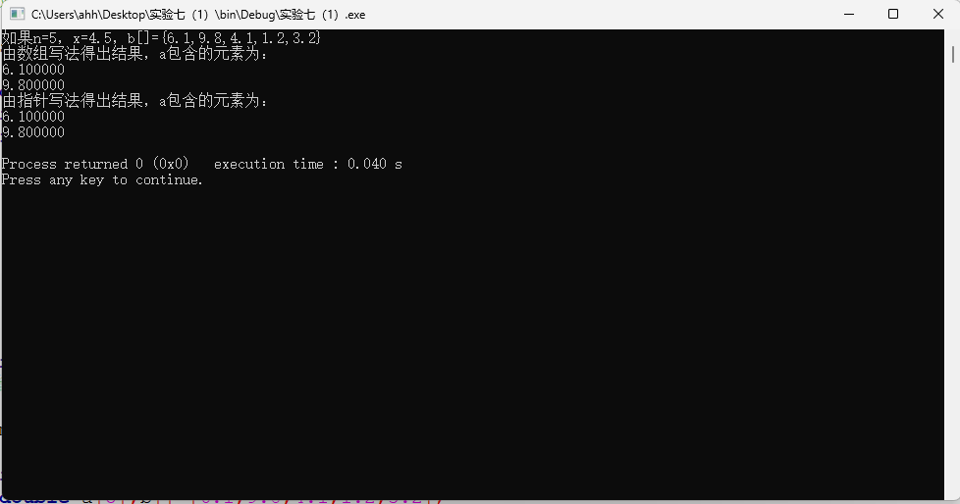#include <stdio.h>
#include <stdlib.h>

int select1(int n, double a[], double b[], double x)
{
int i,j=0;
for (i=0;i<n;i++)
{
if(b[i]>=x)
{
a[j]=b[i];
j=j+1;
}
}
return j;
}//数组写法

int select2(int n, double a[], double b[], double x)
{
double *p=&b[0];
int i,j=0;
for(i=0;i<n;i++)
{
if(b[i]>=x)
{
p=&b[i];
a[j]=*p;
j=j+1;
}

}
return j;
}//指针写法

int main()
{
int j,i;
double a[5],b[]={6.1,9.8,4.1,1.2,3.2};
j=select1(5,a,b,4.5);
printf("如果n=5，x=4.5，b[]={6.1,9.8,4.1,1.2,3.2}\n");
printf("由数组写法得出结果，a包含的元素为：\n");
for (i=0;i<j;i++)
{
printf("%lf\n",a[i]);
}
j=select2(5,a,b,4.5);
printf("由指针写法得出结果，a包含的元素为：\n");
for (i=0;i<j;i++)
{
printf("%lf\n",a[i]);
}
return 0;
}

2.写函数 squeeze(char *s1, char *s2)，它从字符串s1中删除所有出现在字符串s2里的字符（并保证剩下的字符仍然按照原来顺序连续排列，还是个字符串）。
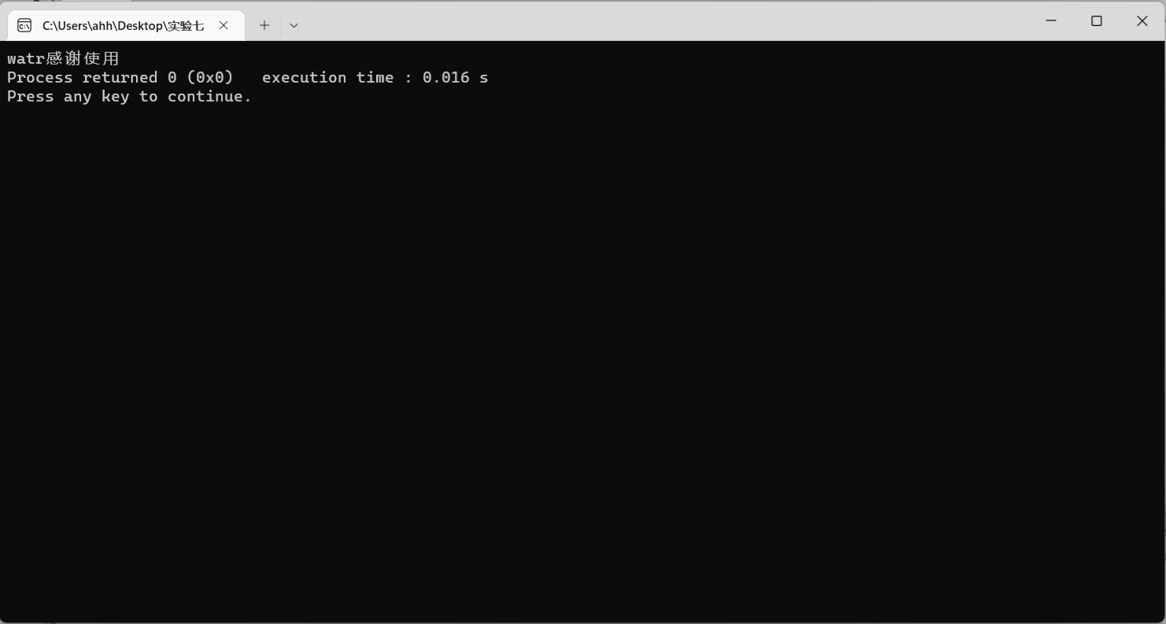
#include <stdio.h>
#include <stdlib.h>
#include <string.h>
int del(char *s1,int m,int n)
{
int i;
for (i=m;i<n;i++)
{
s1[i-1]=s1[i];
}
n=n-1;
return n;
}
int squzze(char*s1,char*s2)
{
int n,m,i,j,x;
n=strlen(s1);
m=strlen(s2);
x=n;
for(i=0;i<n;i++)
{
for(j=0;j<m;j++)
{
if(s1[i]==s2[j])
{
x=del(s1,i+1,x);
}
}
}
return x;
}
int main()
{
int n,i,j;
char s1[]="water";
char s2[]="lemon";
i=squzze(s1,s2);
for(j=0;j<i;j++)
{
printf("%c",s1[j]);
}
printf("感谢使用");
return 0;
}

3.写函数检查两个字符串是否由同一组字符组成。

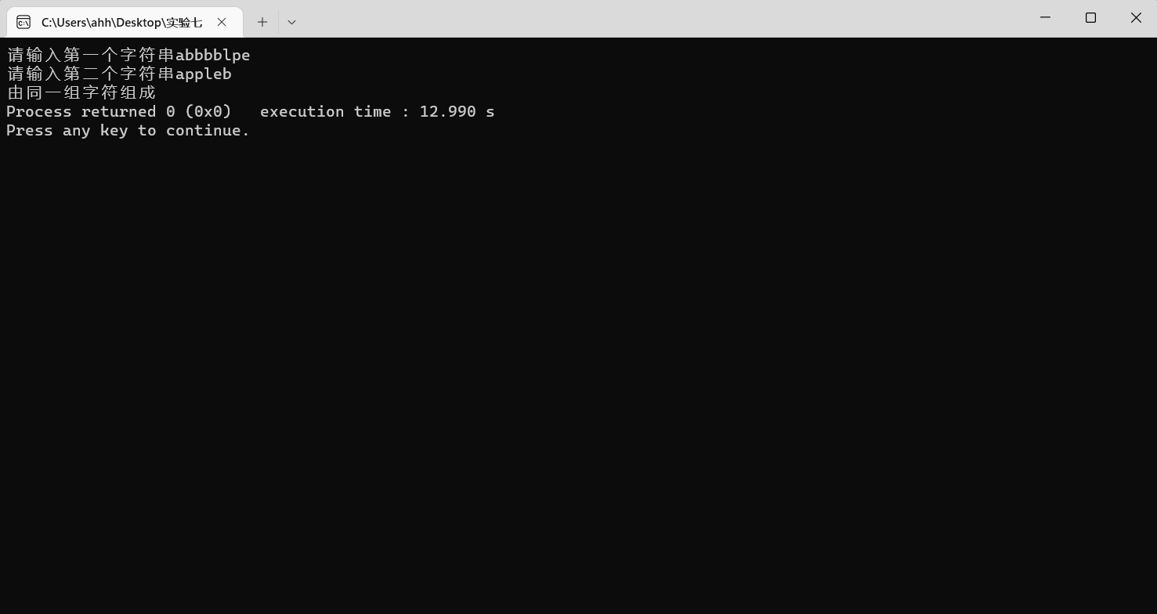
#include <stdio.h>
#include <stdlib.h>
#include <string.h>
void check(char s1[],char s2[])
{
int i,j,n,m,tn=0,tm=0;
n=strlen(s1);
m=strlen(s2);
for(i=0;i<n;i++)
{
for(j=0;j<m;j++)
{
if(s1[i]==s2[j])
{
tn=tn+1;
break;
}
}
}
for(j=0;j<m;j++)
{
for(i=0;i<n;i++)
{
if(s1[i]==s2[j])
{
tm=tm+1;
break;
}
}
}
if(tn==n&&tm==m)
{
printf("由同一组字符组成");
}
else
{
printf("不由同一组字符组成");
}
}
int main()
{
char s1[20],s2[20];
printf("请输入第一个字符串");
scanf("%s",s1);
printf("请输入第二个字符串");
scanf("%s",s2);
check(s1,s2);
return 0;
}

4.有n个整数的一个数组，使其前面各数顺序向后移m个位置，最后m个数变成最前面的m个数，实现整数数组右环移（利用指针和函数程序实现）。
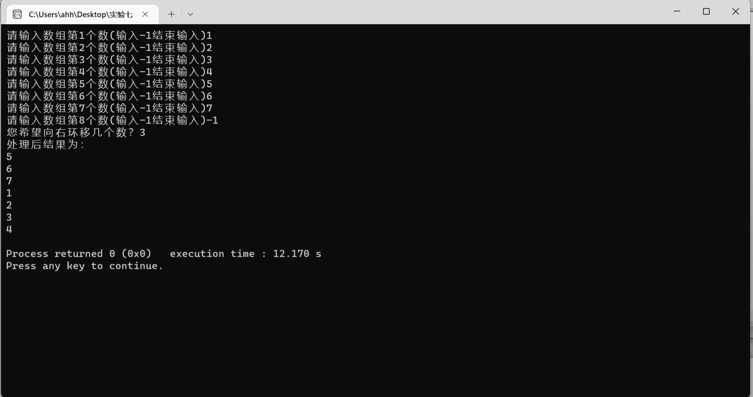
#include <stdio.h>
#include <stdlib.h>

int translate(int *a,int n,int m)
{
int i,j,k=0;
for(i=0;i<m;i++)
{
for(j=n;j>0;j--)
{
a[j]=a[j-1];
}
a[k]=-1;
k=k+1;
n=n+1;
}
for(i=k;k>0;k--,n--)
{
a[k-1]=a[n-1];
}
return n;
}
int main()
{
int a[100],i,j=0,n,m;
for(i=0;i<100;i++)
{
printf("请输入数组第%d个数(输入-1结束输入)",(i+1));
scanf("%d",&a[i]);
if(a[i]==-1)
{
break;
}
j=j+1;
}
printf("您希望向右环移几个数？");
scanf("%d",&m);
n=translate(a,j,m);
printf("处理后结果为：\n");
for(i=0;i<n;i++)
{
printf("%d\n",a[i]);
}
return 0;
}

五、实验小结（要求列出本实验过程中遇到的主要问题及解决方案，通过本次实验总结的经验）（10分）

通过本实验，我更好地掌握了指针、函数和数组的相关知识。

